MARCOS DE DESARROLLO

David Sánchez Campos
Moisés Arribi Lamas

1 Arquitectura Global

La práctica está formada por tres proyectos (modelo, test y web)

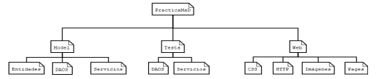

Modelo:

Aquí encontraremos por una parte las entidades tipo de objeto o concepto que contiene información, servicio la lógica de nuestra aplicación, y DAOS la comunicacion con la base de datos.
Usamos el enfoque “Data Base First”, es decir, creamos una base de datos y hacemos una conexión a ella desde nuestro proyecto (model) y el Entity Framework (URM) mapeador objeto relacional, creara el fichero Model1.edmx a partir de la base de datos que hemos creado en el script SqlServerCreateTable.sql, el cual representa nuestra base de datos. Se autogeneran en este proceso las clases correspondientes a las entidades de la bd con todas sus propiedades.

Acceso a datos (DAOS): para cada entidad creamos un paquete que contendrá una interfaz DAO y una clase donde implementamos las operaciones específicas según nuestras necesidades sobre los datos. Todos los DAOS heredarán de GenericDao, que se nos proporciona en modelutil (usado para las operaciones básicas CRUD).

Servicio (Service): implementamos la lógica de negocio. Para cada entidad se crea una clase servicio con una interfaz que lo defina. En su implementación, creamos los métodos que gestionan nuestros casos de uso. También contiene otros paquetes como excepciones (con ficheros .cs de excepciones específicas) o útil (con un fichero passwordencrypter que se encarga de encriptar la contraseña del user y que fue sacado de MiniPortal).

App.config: xml con la configuración del proyecto relativa del modelo. Contiene entre otras cosas, la cadena de conexión a la base de datos., entity Framework utilizará el nombre de la cadena de conexión, además, como contenedor de entidades (representacion virtual en memoria de la BD contra la que estamos trabajando)

Test:

TestManager: archivo .cs para configuración del kernel..

Paquetes de tests: cada paquete corresponderá a uno de los Daos o al servicio. En cada uno de ellos se encuentran los archivos .cs donde se realizan los tests .

App.config: xml con la configuración del proyecto. Contiene entre otras cosas, la cadena de conexión a la base de datos de las pruebas (en este caso, PhotogramTest) no se usa le misma que en la aplicación para evitarnos posibles problemas (p.e. testear el numero de uruarios que hay en la aplicacion y que ya haya algunos creados).

WEB:

Global.asax: archivo donde se declaran los eventos a nivel de aplicación y sesión. Configuración a nivel de código, tiene una serie de eventos que responden a contenidos de la aplicacion(application_start ...) que nos es de utilidad para ver lo que pasa en las variables (debug).

Web.config: archivo donde se configura todo lo relativo a la parte web. Configuración a nivel de fichero o de aplicación (prioridad nivel de codigo > nivel de pagina > nivel de fichero o aplicación), se puede tener un fichero web.config para cada subdirectorio, nosotros crearemos uno solo.

Dentro de properties, Settings.settings: utilizado como almacén de parámetros

App_GlobalResources: Internecionalización para elementos que están en más de una página.

App_LocalResources: Internacionalización de la página maestra.

Css: paquete donde tenemos el fichero de estilos css que usarán los elementos de cada página.

HTTP: contiene un paquete session donde se gestiona todo lo relativo a la información sesión de un usuario

Pages: contiene las páginas web de la aplicación distribuidas en dos carpetas (user e image), cada pagina esta formada por tres ficheros .aspx forma gráfica de esa pagina, .aspx.cs codigo de las operaciones que hace cada elemento de la forma grafica y un fichero automatico aspx.designer.cs resultado de los otros dos ficheros y ficheros dentro de App_LocalResources para la internacionalización de las páginas. También contiene nuestra pagina principal MainPage con su correspondiente App_LocalResources.

PracticaMad.Master: Página maestra.

2 MODELO

2.1 Clases persistentes del modelo(edmx)

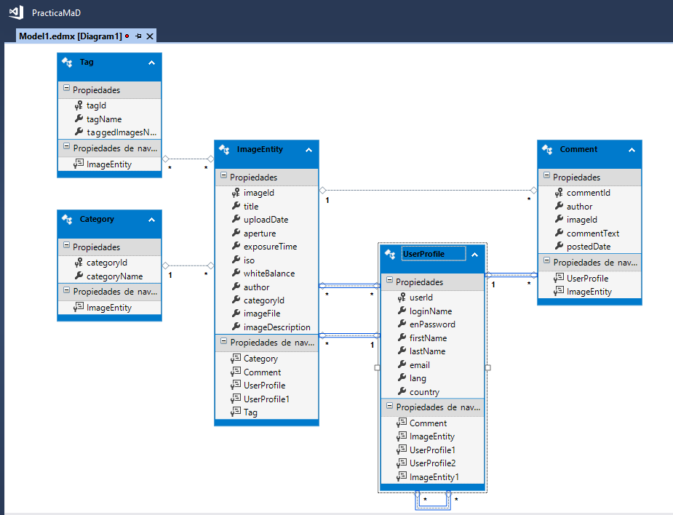

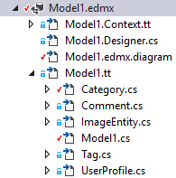

2.2 Interfaces de los servicios ofrecidos por el modelo

Para agrupar los casos de uso en servicios nos basamos la cohesión entre los casos de uso, de
forma operaciones similares o fuertemente relacionadas entre si como registrar y logearse, se
ubiquen en el mismo servicio y estén separadas de otras sin relación como buscar usuario por su login.

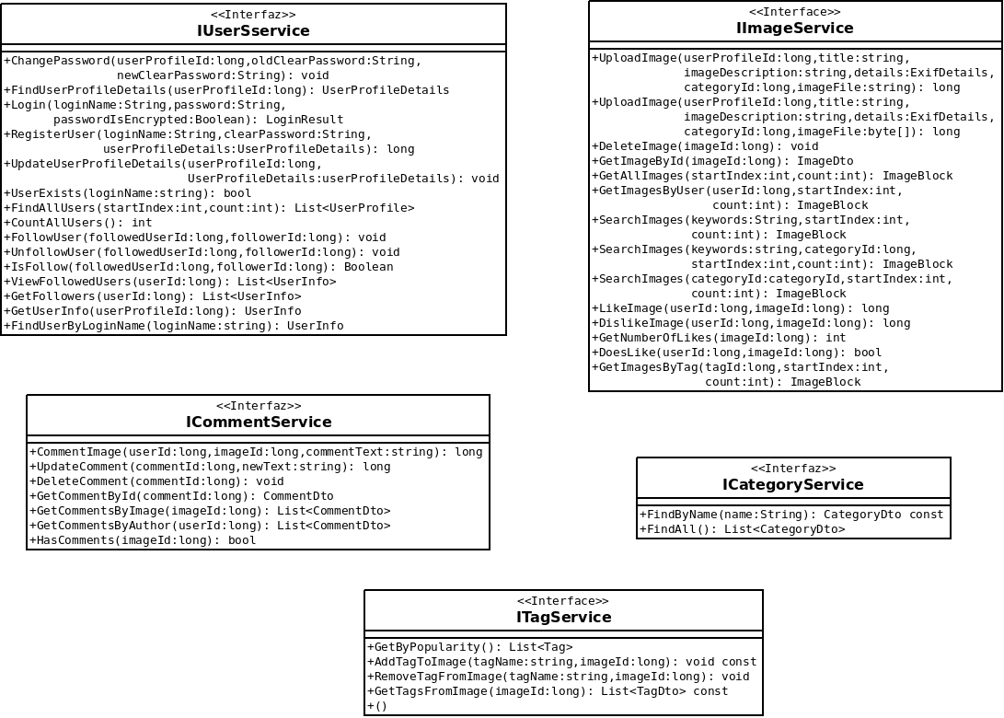

2.3 Diseño de un DAO

Escogemos como ejemplo el UserProfileDaoEntityFramework.

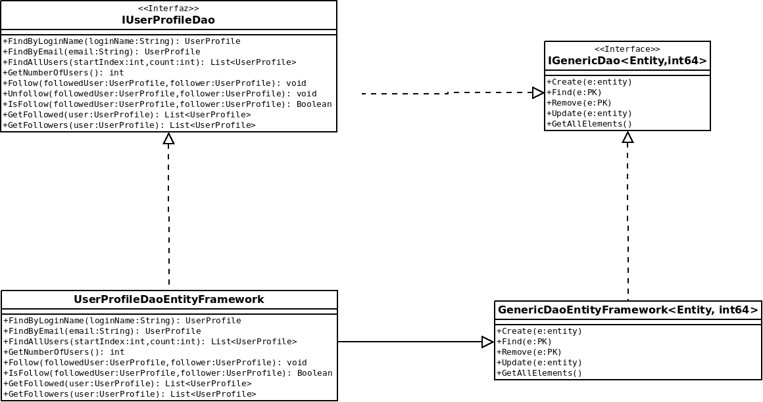

2.4 Diseño de un servicio del modelo

Diagrama de clases que ilustra la implementación del servicio "UserService" del modelo.

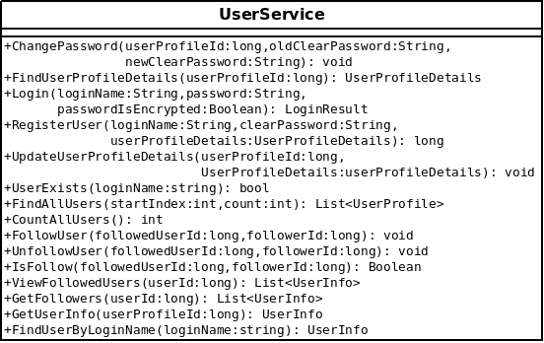

Diagrama de secuencia que muestra la ejecución del caso de uso de buscar usuario por login (alias) de la capa modelo.

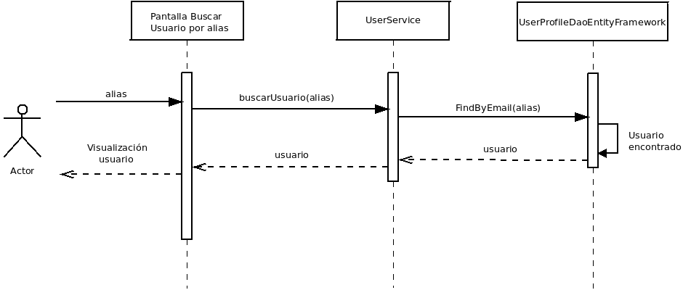

3. Interfaz gráfica

Mismo caso de uso: buscar usuario por el login "alias", donde el usuario busca a otro usuario concreto introduciendo el alias del buscado. Este caso de uso puede tener de partida varios sitios iniciales ya que es un botón que esta en varias páginas, nosotros ilustraremos desde la página "FindSelect.aspx" en la que se muestran dos botones, uno de seleccionar la busqueda por alias y otro botón de mostrar todos los usuarios.
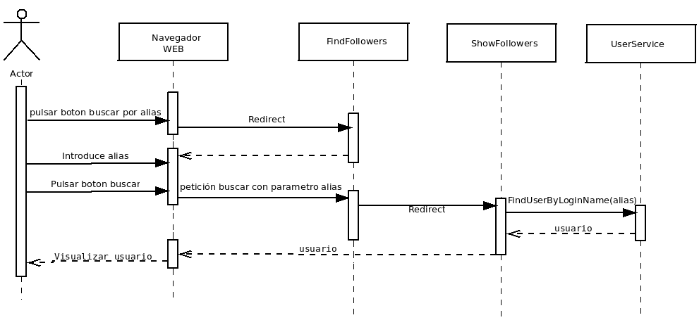
Cuando el usuario visualiza el resultado, le aparecen los datos del usuario que ha buscado con dos botones que le dan la opción de seguirlo o dejar de seguirlo, estando deshabilitado el botón que no tendria sentido, por ejemplo si lo está siguiendo el botón de seguir estaria deshabilitado.

4. Un apartado para la parte adicional

5. Compilación e instalación de la aplicación

Suponiendo que la aplicación la comprimiésemos en un zip, deberíamos de proceder como con los ejemplos. Una vez descomprimido, abriríamos la solución en el visual y compilaríamos la solución de forma que cargue todos los paquetes necesarios en caso de que no los tuviésemos ya. Si no fuese suficiente, pulsaríamos botón derecho sobre la solución y seleccionaríamos “Restaurar Paquetes de NuGet”, con lo cual ya debería de conseguirlos. Tendríamos que ajustar la cadena de conexión a la base de datos al nombre de nuestro servidor tanto en el app.config de la parte modelo como en test, entre las etiquetas conectionStrings:
<connectionStrings>
...
;datasource=DESKTOP-7LA5KF0\SQLEXPRESS;initialcatalog=photogram;
...
</connectionStrings>
datesource = NuestraCadenaDeConexion ;initialcatalog= NombreBaseDeDatos
La aplicacion usara como base de datos "photogram" y la para los test se usa "photogramTest".
En la parte Web en web.config de forma análoga a la anterior dentro de los tags "connectionStrings" indicaremos la cadena de conexion y el nombre de la base de datos.

Habría que ejecutar también los scripts de las bases de datos para crearla y que la aplicación trabajase sobre ella.

6. Problemas conocidos

